
INFORME DIAGNÓSTICO

NOM-035-STPS-2018
PLANTA:
Huamantla
Generado el 15 de julio de 2026

1. Índice

Panel ejecutivo
Indicadores clave del ciclo, derivados de un objeto único de datos (ReportDataNOM035) validado antes de la emisión. Los niveles de riesgo se clasifican por cuestionario individual; no se presenta ningún nivel global derivado del promedio.
Población total  410  Trabajadores activos a la fecha de corte (2026-07-15) | Muestra mínima requerida  199  Ecuación 1, NOM-035-STPS-2018 (redondeo hacia arriba) | Cuestionarios válidos  213  Cobertura: 52.0% de la población · Cumplimiento: 107.0% de la muestra mínima
Medio o superior  10 (4.7%)  Personas con calificación final en Medio, Alto o Muy alto — referencia para el Programa de intervención | Alto o Muy alto  5 (2.3%)  Personas con calificación final en Alto o Muy alto — prioridad elevada | Principal dominio prioritario  Falta de control sobre el trabajo  4.7% en Alto o Muy alto · 16.0% en Medio o superior (N=213)
ATS con canalización  0 (0.0%)  Requieren valoración clínica, de 207 cuestionarios válidos de la Guía I | Área más prioritaria  Calidad  6.9% en Alto o Muy alto (N=29) · Dominio más crítico: Carga de trabajo | Faltantes críticos  6  Edad: 100.0% sin dato · Tipo de puesto: 100.0% sin dato · Tipo de personal: 100.0% sin dato · Rotación de turnos: 100.0% sin dato · Tiempo en el puesto: 100.0% sin dato · Experiencia laboral: 100.0% sin dato  Los faltantes nunca se sustituyen por cero.
Validación de consistencia previa a la emisión: 14 comprobaciones, sin errores críticos.
Alerta de faltantes críticos (no se grafican estas variables): Edad (100.0% sin dato); Tipo de puesto (100.0% sin dato); Tipo de personal (100.0% sin dato); Rotación de turnos (100.0% sin dato); Tiempo en el puesto (100.0% sin dato); Experiencia laboral (100.0% sin dato)

2. Datos del centro de trabajo

2.1. Centro de trabajo
Nombre, denominación o razón social: CONSORCIO INDUSTRIAL MEXICANO DE AUTOPARTES S. de R.L. de C.V.

2.2. Domicilio
Calle y No: Calle Huamantla Lote 17
Colonia: Ciudad Industrial Xicohtencatl II
Municipio: Huamantla
Estado: Tlaxcala

2.3. Actividad principal
Fabricación de otras partes para vehículos automotrices

3. Objetivo

3.1. Objetivo general
El objetivo de este informe es identificar, analizar y prevenir los factores de riesgo psicosocial en los centros de trabajo, con el fin de promover un entorno organizacional favorable. Se busca el cumplimiento de la Norma Oficial Mexicana NOM-035-STPS-2018, Factores de riesgo psicosocial en el trabajo-Identificación, análisis y prevención, para implementar medidas de prevención y control que favorezcan la calidad de vida laboral y estableciendo un ambiente de trabajo seguro y productivo, que beneficie tanto la eficiencia como la satisfacción laboral de los trabajadores.

3.2. Objetivos específicos
- Identificar a los trabajadores que fueron sujetos a acontecimientos traumáticos severos o a actos de violencia laboral.
- Identificar y analizar los puestos de trabajo con factores de riesgo psicosocial por la naturaleza de sus funciones.
- Realizar evaluaciones del Entorno Organizacional Favorable, aplicables a Centros de Trabajo que cuenten con más de 50 trabajadores.
- Identificar y analizar los factores de riesgo psicosocial, que incluye: Condiciones en el ambiente de trabajo, Cargas de trabajo, Falta de control sobre el trabajo, Jornada de trabajo, Interferencia en la relación trabajo-familia, Liderazgo, Relaciones en el trabajo, Violencia laboral, Reconocimiento del desempeño e Insuficiente sentido de pertenencia e inestabilidad.
- Proponer medidas preventivas mediante el análisis cuantitativo para mitigar los factores de riesgo psicosocial.
- Identificar al personal que requiera exámenes o evaluaciones clínicas, ocupacionalmente expuesto a factores de riesgo psicosocial o violencia laboral.
- Generar un informe diagnóstico para informar a los trabajadores sobre las posibles alteraciones a la salud por la exposición a factores de riesgo psicosocial.

4. Definiciones
- Acontecimiento traumático severo (ATS): Acontecimiento experimentado durante o con motivo del trabajo, caracterizado por la muerte o peligro real para la integridad física de personas, que puede generar trastorno de estrés postraumático. Ejemplos incluyen explosiones, derrumbes, incendios, accidentes graves, asaltos con violencia, secuestros, homicidios, entre otros.
- Centro de trabajo: Lugar o lugares donde se realizan actividades de explotación, producción, comercialización, transporte, almacenamiento o prestación de servicios, con personas sujetas a una relación laboral.
- Entorno Organizacional Favorable (EOL): Ambiente en el que se promueve el sentido de pertenencia, la adecuada formación, la precisa definición de responsabilidades, participación proactiva, comunicación entre trabajadores, distribución adecuada de cargas de trabajo y reconocimiento del desempeño.
- Factores de Riesgo Psicosocial (FRPs): Factores que pueden provocar trastornos de ansiedad, estrés o de adaptación, derivados de las funciones del puesto de trabajo, tipo de jornada, exposición a acontecimientos traumáticos o violencia laboral. Incluyen condiciones peligrosas, cargas de trabajo excesivas, falta de control sobre el trabajo, jornadas prolongadas, interferencia trabajo-familia, liderazgo negativo y relaciones laborales negativas.
- Política de prevención de riesgos psicosociales: Declaración de principios y compromisos del patrón para prevenir los factores de riesgo psicosocial y violencia laboral, promoviendo un entorno organizacional favorable y procurando trabajo digno y mejora continua de las condiciones laborales.
- Trabajador/Colaborador: Persona física que presta a otra (física o moral) un trabajo personal subordinado.
- Trabajo: Toda actividad humana, intelectual o material, independientemente del grado de preparación técnica requerido.
- Violencia laboral: Actos de hostigamiento, acoso o malos tratos en contra del trabajador, que pueden dañar su integridad o salud.

5. Justificación de la muestra
De acuerdo con lo establecido en la NOM-035-STPS-2018, para centros de trabajo con más de 50 trabajadores la evaluación debe aplicarse a una muestra representativa del total de la plantilla. El tamaño mínimo de muestra se calculó mediante la Ecuación 1 de la norma, utilizando un nivel de confianza del 95% (Z = 1.96), probabilidad de ocurrencia p = q = 0.5 y margen de error del 5%, garantizando así la validez estadística de los resultados.
La selección de la muestra no fue aleatoria simple, sino estratificada, con el objetivo de garantizar la representatividad de todos los grupos que conforman el centro de trabajo. Para ello se tomaron en cuenta las siguientes variables de estratificación, capturadas previamente mediante la Guía de Referencia V: departamento o área de adscripción, turno de trabajo, sexo, rango de edad y tipo de puesto. Este enfoque aseguró que los diferentes perfiles de la plantilla — operativos, técnicos y administrativos, de distintos turnos y con distintas trayectorias laborales — estuvieran representados en proporción a su peso relativo dentro de la organización, evitando sesgos que pudieran derivarse de una participación concentrada en un solo grupo.
La aplicación digital de los cuestionarios, organizada en sesiones grupales por área, facilitó la convocatoria y participación ordenada de los colaboradores seleccionados. Solo se incluyeron en el análisis los cuestionarios completados en su totalidad; los registros incompletos fueron excluidos del procesamiento.
Colaboradores | Hombres | Mujeres | Muestra | Hombres | Mujeres
Total | (N / %) | (N / %) | N mín. 199 | (N / %) | (N / %)
410 | 293 / 71.5% | 116 / 28.3% | 213 | 153 / 71.8% | 59 / 27.7%

Flujo de la muestra (Guía III) — de la población total a los cuestionarios analizados:
Etapa | N
Población total (trabajadores activos a la fecha de corte) | 410
Muestra mínima requerida (Ecuación 1, redondeo hacia arriba) | 199
Personas seleccionadas (Guía III asignada) | 213
Aplicaciones iniciadas | 213
Aplicaciones completadas | 213
Cuestionarios excluidos (requieren revisión) | 0
Cuestionarios válidos | 213
Cuestionarios analizados | 213

6. Metodología

6.1. Objetivo de la evaluación
Definir los criterios de la toma de decisiones encaminadas a corregir y/o prevenir consecuencias que puedan desencadenarse por los factores de riesgo, mediante la cuantificación para la Identificación, Análisis y Prevención de los Factores de Riesgo Psicosocial y Evaluación del Entorno Organizacional en los Centros de Trabajo, estipulados en la Norma Oficial Mexicana NOM-035-STPS-2018, y brindar atención a todos aquellos colaboradores sujetos a acontecimientos traumáticos severos que pongan en riesgo su salud. La validación se realiza en trabajadores cuyos centros de trabajo se ubican en el territorio nacional.

6.2. Instrumentos utilizados
Instrumento | Descripción
Guía de Referencia V (NOM-035-STPS-2018) | Datos del trabajador. Mediante el cual define la identidad del encuestado.
Guía de Referencia III (NOM-035-STPS-2018) | Cuestionario para identificar los factores de riesgo psicosocial y evaluar el entorno organizacional en los centros de trabajo.
Guía de Referencia I (NOM-035-STPS-2018) | Cuestionario para identificar a trabajadores que fueron sujetos a acontecimientos traumáticos severos.

6.3. Procedimiento de aplicación
Antes de la aplicación:
Se determinó el número mínimo de trabajadores a quienes se aplicarían los cuestionarios, el cual debía ser igual o superior al tamaño de muestra calculado mediante la Ecuación 1 de la NOM-035-STPS-2018.
A partir de la plantilla nominal de trabajadores activos del centro de trabajo, con fecha de corte previamente definida, se realizó una selección aleatoria estratificada. Se procuró que todos los trabajadores elegibles tuvieran posibilidad de ser seleccionados y que la distribución de hombres y mujeres correspondiera a su proporción en la población del centro de trabajo. La estratificación complementaria consideró las áreas, turnos y tipos de puesto establecidos para el estudio.
Las personas que permanecieron imposibilitadas para participar durante todo el periodo de aplicación, por baja, licencia, incapacidad temporal o ausencia justificada, fueron registradas como no disponibles. Cuando fue necesario realizar una sustitución, ésta se efectuó aleatoriamente con una persona del mismo estrato, dejando evidencia del motivo y del procedimiento aplicado.
Se verificó que las condiciones de las instalaciones, el mobiliario y los equipos utilizados fueran adecuadas.
Se realizó la presentación del aplicador ante las personas participantes.
Se explicó el objetivo de la evaluación.
Se enfatizó la protección de la privacidad y confidencialidad de la información, señalando que las respuestas y resultados serían utilizados exclusivamente para la identificación, prevención y atención de las condiciones relacionadas con el ambiente de trabajo.
Se proporcionaron instrucciones claras sobre la forma de responder las diferentes secciones. Se indicó que el cuestionario debía contestarse completamente, que no existían respuestas correctas o incorrectas, que era necesario mantener la concentración y que las respuestas debían considerar las condiciones de los dos últimos meses y expresar la opinión del trabajador con sinceridad.
Durante la aplicación del cuestionario:
- Se propició un ambiente de respeto y confianza.
- Se permitió una comunicación fluida entre los trabajadores y el personal aplicador.
- Se aclararon dudas sobre el funcionamiento del instrumento, sin explicar, interpretar o sugerir el sentido de las respuestas.
- Se presentó la plataforma digital y el procedimiento para ingresar, responder, avanzar y concluir cada cuestionario y sus secciones.
- Se verificó que las indicaciones hubieran quedado claras.
- Se evitó interrumpir a los trabajadores mientras respondían.
- Se evitó conducir, persuadir o dirigir las respuestas.
Después de la aplicación del cuestionario:
- Al concluir los instrumentos, la plataforma realizó una verificación automática de completitud y mostró al trabajador una confirmación de envío. El coordinador de la sesión verificó únicamente el estado de finalización o el folio de confirmación, sin visualizar las respuestas individuales.
- Se conciliaron los registros de personas convocadas, aplicaciones iniciadas, aplicaciones completadas, cuestionarios excluidos, cuestionarios válidos y cuestionarios finalmente analizados. Se comprobó que el número de cuestionarios válidos fuera igual o superior al tamaño mínimo de muestra requerido.
- Para fines operativos, los instrumentos se aplicaron en el orden siguiente:
- a) Guía de Referencia III: Identificación y análisis de los factores de riesgo psicosocial y evaluación del entorno organizacional.
b) Guía de Referencia I: Identificación de trabajadores sujetos a acontecimientos traumáticos severos.
c) Guía de Referencia V: Datos del trabajador.

6.4. Procesamiento a digital
Para la identificación y análisis de los factores de riesgo psicosocial y la evaluación del entorno organizacional se utilizó el cuestionario de la Guía de Referencia III, el cual contempla la forma de aplicación, el procedimiento de calificación y los niveles de riesgo previstos en el numeral 7.4 de la NOM-035-STPS-2018. De manera complementaria, se aplicó la Guía de Referencia I para identificar y canalizar a los trabajadores sujetos a acontecimientos traumáticos severos, de conformidad con el numeral 5.5 y el apartado GR.I de dicha guía. Al utilizarse los instrumentos de referencia de la propia NOM, no se empleó un cuestionario alternativo sujeto al procedimiento de validación señalado en el numeral 7.5.

Captura y validación de respuestas
Los cuestionarios fueron respondidos directamente por cada trabajador mediante una plataforma digital. El sistema registró las respuestas y verificó:
Presencia de todos los reactivos obligatorios.
Valores dentro del rango permitido.
Integridad de las preguntas filtro.
Consistencia de los reactivos condicionados.
Ausencia de duplicidades.
Correspondencia entre trabajador, centro de trabajo, ciclo y versión del cuestionario.
El estado “completado” indicó que la persona concluyó el cuestionario; posteriormente, el sistema aplicó las reglas de validación. Únicamente los cuestionarios completados y validados fueron incluidos en el análisis. Los registros parciales, inconsistentes o inválidos se conservaron para trazabilidad, pero fueron excluidos de los cálculos finales.
Identificación y confidencialidad
Cada trabajador fue vinculado mediante un folio o número de empleado. Este mecanismo permitió relacionar las aplicaciones y dar seguimiento a los casos autorizados, sin incluir identificadores personales en el informe general. La base individual se mantuvo con acceso restringido, mientras que los resultados del informe se presentaron de manera agregada. Los datos individuales relacionados con ATS o seguimiento clínico se reservaron para un anexo confidencial separado.
Cálculo de resultados de la Guía I
El sistema identificó si el trabajador respondió afirmativamente a al menos uno de los acontecimientos incluidos en la Sección I. Cuando todas las respuestas fueron negativas, las secciones posteriores se consideraron no aplicables.
Cuando existió al menos una respuesta afirmativa en la Sección I, se verificaron independientemente los criterios siguientes:
Una o más respuestas afirmativas en la Sección II.
Tres o más respuestas afirmativas en la Sección III.
Dos o más respuestas afirmativas en la Sección IV.
El cumplimiento de cualquiera de estos criterios determinó que el trabajador debía ser canalizado para atención clínica. Este resultado constituye un criterio de detección y canalización y no un diagnóstico clínico.
Cálculo de resultados de la Guía III
La Guía III contiene 72 reactivos potencialmente aplicables. Para cada cuestionario, las respuestas fueron transformadas en puntajes conforme a las dos direcciones de calificación de la Tabla 5. Posteriormente:
Cdom se obtuvo sumando los puntajes de los reactivos que integran cada dominio.
Ccat se obtuvo sumando los puntajes de los reactivos que integran cada categoría.
Cfinal se obtuvo sumando los puntajes de todos los reactivos aplicables del cuestionario.
La agrupación se realizó conforme a la Tabla 6.
Los reactivos 65–68 sólo se incluyeron cuando el trabajador indicó que atendía clientes, usuarios o personas. Los reactivos 69–72 sólo se incluyeron cuando indicó que supervisaba a otros trabajadores. Cuando el filtro fue negativo, esos reactivos se consideraron no aplicables y no se sustituyeron por cero. Cuando el filtro fue afirmativo y existieron respuestas faltantes, el cuestionario fue marcado para revisión o exclusión.
Los niveles de riesgo se determinaron mediante los puntos de corte oficiales de la calificación final, de las cinco categorías y de los diez dominios. Los puntos de corte se aplicaron a cada cuestionario individual y no a promedios organizacionales.
6.5. Evaluación y análisis de resultados
La evaluación se realizó únicamente con cuestionarios completados y validados. Para cada trabajador se calcularon la calificación final, las cinco categorías y los diez dominios oficiales, y se determinó el nivel correspondiente conforme a los puntos de corte de la Guía III.
A nivel del centro de trabajo, los resultados se analizaron mediante la distribución de cuestionarios individuales en los niveles Nulo o despreciable, Bajo, Medio, Alto y Muy alto. También se calcularon los porcentajes ubicados en nivel Medio o superior y en nivel Alto o Muy alto. No se asignó un nivel oficial único al centro de trabajo mediante el promedio, la mediana o la moda; estos estadísticos, cuando se muestran, tienen exclusivamente una función descriptiva. La Guía III determina el nivel a partir del resultado de cada cuestionario.
Las dimensiones se analizaron mediante puntajes y porcentajes descriptivos respecto de su máximo posible. Debido a que la NOM no establece puntos de corte por dimensión, no se les asignaron niveles oficiales de riesgo.
Los resultados se desagregaron por área únicamente cuando el número de cuestionarios válidos permitió conservar la confidencialidad. Las conclusiones se formularon a partir de los hallazgos observados y sirvieron para priorizar las acciones preventivas, las medidas de control y el Programa de intervención previsto para los niveles Medio, Alto y Muy alto.

Tasa de respuesta por instrumento
Instrumento | Aplicados | Respondidos | Tasa
Guía I — Acontecimientos Traumáticos Severos | 207 | 207 | 100%
Guía III — Factores de Riesgo Psicosocial | 213 | 213 | 100%
Guía V — Datos del Trabajador | 213 | 213 | 100%

7. Informe demográfico
El perfil demográfico corresponde a la población analítica del informe: 213 trabajadores con cuestionario de la Guía III válido. Cada variable reporta su N válido; los porcentajes se calculan sobre ese denominador.
Alerta: las variables siguientes superan el umbral de datos faltantes (10.0%) y se presentan sin gráfica: Edad (100.0% sin dato); Tipo de puesto (100.0% sin dato); Tipo de personal (100.0% sin dato); Rotación de turnos (100.0% sin dato); Tiempo en el puesto (100.0% sin dato); Experiencia laboral (100.0% sin dato)

7.1. Informe de datos generales

Distribución por sexo
Sexo | Trabajadores | %
Masculino | 153 | 72%
Femenino | 59 | 28%
Sin dato | 1 | 0%

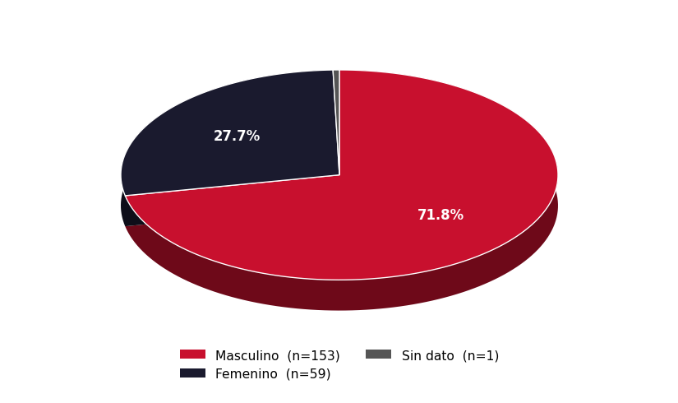

Distribución por grupo de edad
Grupo de edad | Trabajadores | %
Sin dato | 213 | 100%

Distribución por estado civil
Estado civil | Trabajadores | %
Soltero | 88 | 42%
Casado | 67 | 32%
Union libre | 57 | 27%
Sin dato | 1 | 0%

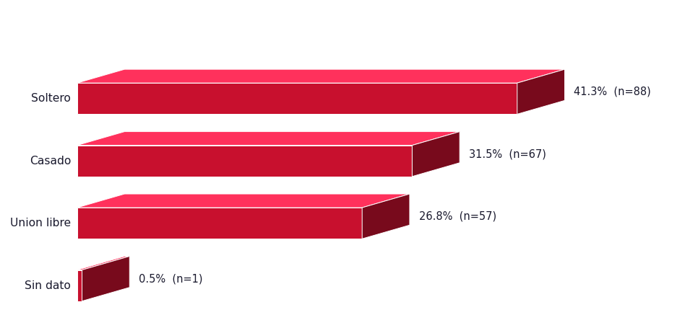

Distribución por nivel de estudios
Nivel de estudios | Trabajadores | %
Bachillerato / Preparatoria | 85 | 40%
Secundaria | 72 | 34%
Ingenieria | 45 | 21%
Posgrado | 4 | 2%
Tecnico | 4 | 2%
Primaria | 2 | 1%
Sin dato | 1 | 0%

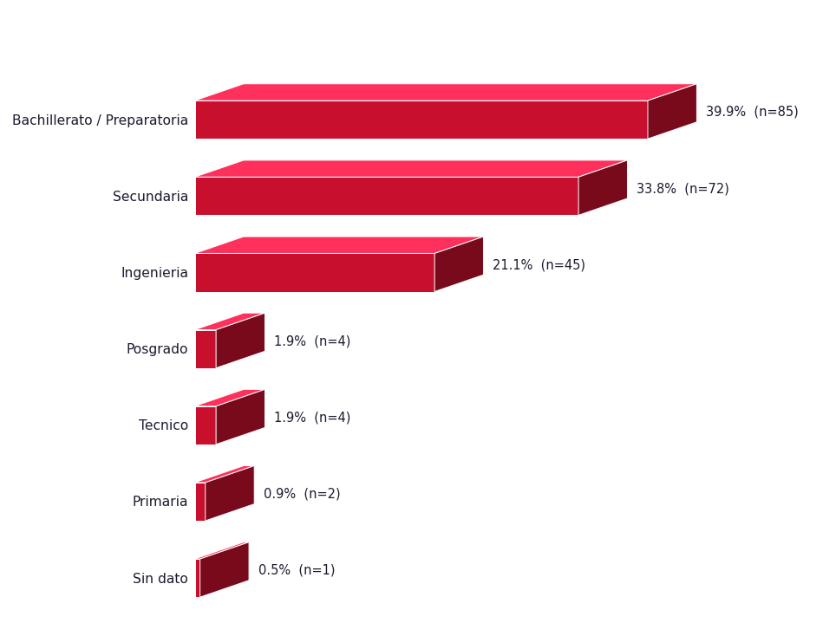

7.1.1. Informe de datos laborales

Distribución por tipo de puesto
Tipo de puesto | Trabajadores | %
Sin dato | 213 | 100%

Distribución por tipo de contratación
Tipo de contratación | Trabajadores | %
Planta | 213 | 100%

Distribución por tipo de personal
Tipo de personal | Trabajadores | %
Sin dato | 213 | 100%

Distribución por tipo de jornada
Tipo de jornada | Trabajadores | %
Diurno | 102 | 48%
Nocturno | 56 | 26%
Mixto | 54 | 25%
Sin dato | 1 | 0%

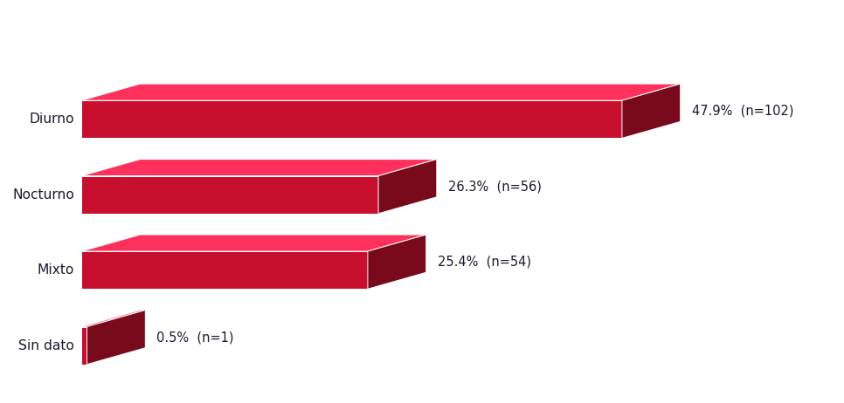

Rotación de turnos
Realiza rotación | Trabajadores | %
Sin dato | 213 | 100%

Tiempo en el puesto actual
Tiempo en el puesto actual | Trabajadores | %
Sin dato | 213 | 100%

Tiempo de experiencia laboral total
Tiempo de experiencia laboral total | Trabajadores | %
Sin dato | 213 | 100%

8. Informe de acontecimientos traumáticos severos (ATS)
De acuerdo con el numeral 4.1 de la NOM-035-STPS-2018, un acontecimiento traumático severo es aquel experimentado durante o con motivo del trabajo, caracterizado por la ocurrencia de la muerte o por representar un peligro real para la integridad física de una o varias personas, y que puede generar trastorno de estrés postraumático en quien lo sufre o lo presencia. Entre los ejemplos señalados por la norma se encuentran explosiones, derrumbes, incendios de gran magnitud, accidentes graves o mortales, asaltos con violencia, secuestros y homicidios.
La Guía de Referencia I permite identificar a los trabajadores que reportaron haber experimentado o presenciado un acontecimiento de esta naturaleza y que, además, presentan respuestas relacionadas con recuerdos persistentes, evitación o afectación posterior al evento. El cumplimiento de estos criterios constituye un indicador para la canalización y atención correspondiente; no representa por sí mismo un diagnóstico clínico de trastorno de estrés postraumático ni de otra condición de salud mental.
Conforme al numeral 5.5 de la NOM-035-STPS-2018, el patrón deberá identificar a los trabajadores que fueron sujetos a acontecimientos traumáticos severos durante o con motivo del trabajo y canalizarlos para su atención a la institución de seguridad social o privada, o al médico del centro de trabajo o de la empresa. La instancia de salud correspondiente determinará, en su caso, la necesidad de evaluación médica, psicológica o psiquiátrica especializada.
Criterio de la Guía de Referencia I
Se considera que una persona cumple el criterio para canalización cuando presenta:
al menos una respuesta afirmativa en la Sección I, y
además, cualquiera de las condiciones siguientes:
una o más respuestas afirmativas en la Sección II;
tres o más respuestas afirmativas en la Sección III;
dos o más respuestas afirmativas en la Sección IV.
Los criterios de las secciones II, III y IV se evalúan de manera independiente; no deben sumarse entre sí para formar un único punto de corte.

Indicador | N | %
Cuestionarios válidos (Guía I) | 207 | —
Reportaron al menos un acontecimiento traumático severo | 0 | 0.0%
Requieren valoración clínica (canalización) | 0 | 0.0%
Criterio Sección II (recuerdos persistentes ≥ 1) | 0 | 0.0%
Criterio Sección III (evitación ≥ 3) | 0 | 0.0%
Criterio Sección IV (afectación ≥ 2) | 0 | 0.0%

Denominador: Cuestionarios Guía I válidos (N = 207). El desglose por reactivo se presenta en el Anexo técnico.

9. Informe diagnóstico sobre los factores de riesgo psicosocial y del entorno organizacional

9.1. Calificación final
Nivel de riesgo predominante en la organización: Nulo / Despreciable (moda de los niveles individuales; N = 213). El 5% de las personas evaluadas se ubica en nivel Medio o superior y el 2% en Alto o Muy alto. Puntaje promedio: 31; mediana: 27.
El puntaje promedio es un estadístico descriptivo y no constituye un nivel de riesgo oficial del centro de trabajo conforme a la NOM-035-STPS-2018. Los puntos de corte oficiales se aplican a cada cuestionario individual; la conclusión organizacional se basa en la distribución de personas por nivel.
La organización presenta una exposición nula o despreciable a factores de riesgo psicosocial en el trabajo. Las condiciones laborales evaluadas no representan una fuente de daño a la salud mental de los trabajadores en el ciclo evaluado. Se recomienda mantener las prácticas actuales y aplicar el cuestionario en el siguiente ciclo normativo para verificar continuidad.
Nivel de riesgo | Trabajadores | %
Nulo / Despreciable | 174 | 82%
Bajo | 29 | 14%
Medio | 5 | 2%
Alto | 5 | 2%
Muy alto | 0 | 0%

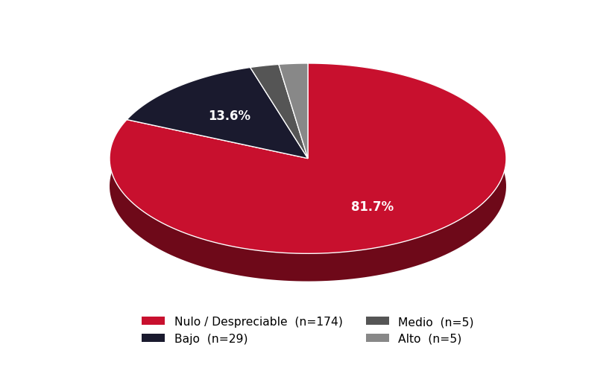
Tabla 7, Guía de Referencia III, NOM-035-STPS-2018 — Criterios para la toma de acciones (transcripción del texto oficial):
Nivel de riesgo | Acción requerida
Nulo / Despreciable | El riesgo resulta despreciable por lo que no se requiere medidas adicionales.
Bajo | Es necesario una mayor difusión de la política de prevención de riesgos psicosociales y programas para: la prevención de los factores de riesgo psicosocial, la promoción de un entorno organizacional favorable y la prevención de la violencia laboral.
Medio | Se requiere revisar la política de prevención de riesgos psicosociales y programas para la prevención de los factores de riesgo psicosocial, la promoción de un entorno organizacional favorable y la prevención de la violencia laboral, así como reforzar su aplicación y difusión, mediante un Programa de intervención.
Alto | Se requiere realizar un análisis de cada categoría y dominio, de manera que se puedan determinar las acciones de intervención apropiadas a través de un Programa de intervención, que podrá incluir una evaluación específica y deberá incluir una campaña de sensibilización, revisar la política de prevención de riesgos psicosociales y programas para la prevención de los factores de riesgo psicosocial, la promoción de un entorno organizacional favorable y la prevención de la violencia laboral, así como reforzar su aplicación y difusión.
Muy alto | Se requiere realizar el análisis de cada categoría y dominio para establecer las acciones de intervención apropiadas, mediante un Programa de intervención que deberá incluir evaluaciones específicas, y contemplar campañas de sensibilización, revisar la política de prevención de riesgos psicosociales y programas para la prevención de los factores de riesgo psicosocial, la promoción de un entorno organizacional favorable y la prevención de la violencia laboral, así como reforzar su aplicación y difusión.

9.2. Calificaciones por categoría
Rangos oficiales de calificación por categoría — Guía de Referencia III.
Categoría | Nulo | Bajo | Medio | Alto | Muy alto
Ambiente de trabajo | 0-4 | 5-8 | 9-10 | 11-13 | 14+
Factores propios de la actividad | 0-14 | 15-29 | 30-44 | 45-59 | 60+
Organización del tiempo de trabajo | 0-4 | 5-6 | 7-9 | 10-12 | 13+
Liderazgo y relaciones en el trabajo | 0-13 | 14-28 | 29-41 | 42-57 | 58+
Entorno organizacional | 0-9 | 10-13 | 14-17 | 18-22 | 23+

Categoría | N | Nulo % | Bajo % | Medio % | Alto % | Muy alto % | Medio o superior % | Alto o Muy alto % | Prioridad
Factores propios de la actividad | 213 | 49.3% | 36.6% | 12.7% | 1.4% | 0.0% | 14.1% | 1.4% | 1°
Organización del tiempo de trabajo | 213 | 90.1% | 5.6% | 2.8% | 0.9% | 0.5% | 4.2% | 1.4% | 2°
Liderazgo y relaciones en el trabajo | 213 | 77.9% | 18.3% | 2.8% | 0.9% | 0.0% | 3.8% | 0.9% | 3°
Ambiente de trabajo | 213 | 87.3% | 11.7% | 0.0% | 0.5% | 0.5% | 0.9% | 0.9% | 4°
Entorno organizacional | 213 | 91.1% | 5.6% | 2.8% | 0.0% | 0.5% | 3.3% | 0.5% | 5°

Denominador: Cuestionarios válidos con la categoría aplicable. Los niveles se clasifican por cuestionario individual con los puntos de corte oficiales (Tabla 6, Guía de Referencia III). "Medio o superior" es la referencia para el Programa de intervención (Tabla 7); "Alto o Muy alto" indica prioridad elevada.
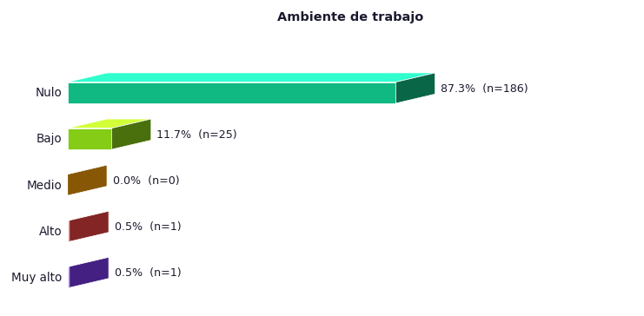
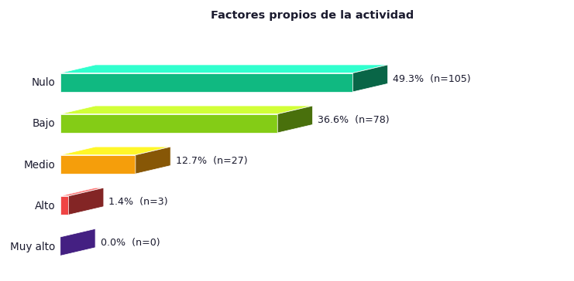
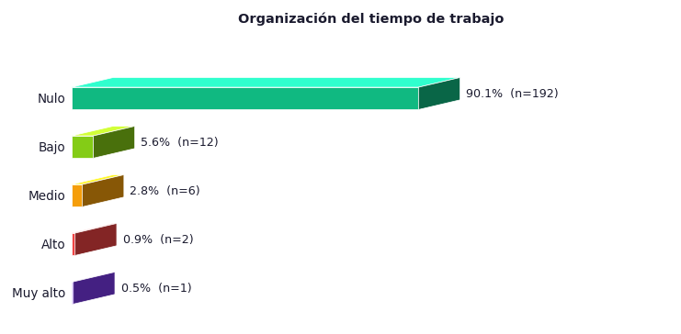
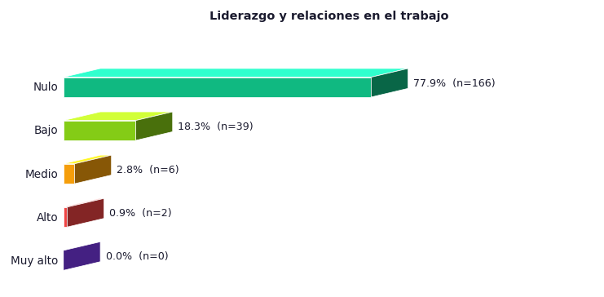
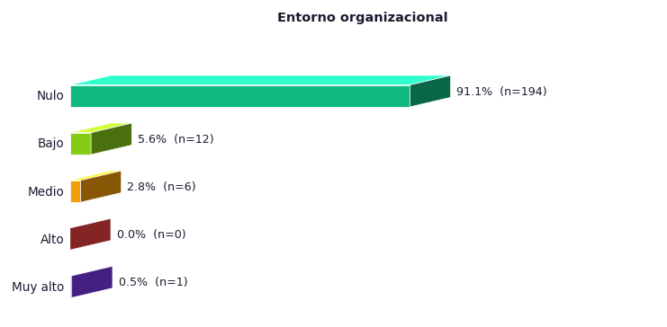

9.3. Calificaciones por dominio
Rangos oficiales de calificación por dominio — Guía de Referencia III.
Dominio | Nulo | Bajo | Medio | Alto | Muy alto
Condiciones en el ambiente de trabajo | 0-4 | 5-8 | 9-10 | 11-13 | 14+
Carga de trabajo | 0-14 | 15-20 | 21-26 | 27-36 | 37+
Falta de control sobre el trabajo | 0-10 | 11-15 | 16-20 | 21-24 | 25+
Jornada de trabajo | 0-0 | 1-1 | 2-3 | 4-5 | 6+
Interferencia en la relación trabajo-familia | 0-3 | 4-5 | 6-7 | 8-9 | 10+
Liderazgo | 0-8 | 9-11 | 12-15 | 16-19 | 20+
Relaciones en el trabajo | 0-9 | 10-12 | 13-16 | 17-20 | 21+
Violencia | 0-6 | 7-9 | 10-12 | 13-15 | 16+
Reconocimiento del desempeño | 0-5 | 6-9 | 10-13 | 14-17 | 18+
Insuficiente sentido de pertenencia e inestabilidad | 0-3 | 4-5 | 6-7 | 8-9 | 10+

Dominio | N | Nulo % | Bajo % | Medio % | Alto % | Muy alto % | Medio o superior % | Alto o Muy alto % | Prioridad
Falta de control sobre el trabajo | 213 | 61.0% | 23.0% | 11.3% | 0.9% | 3.8% | 16.0% | 4.7% | 1°
Liderazgo | 213 | 88.3% | 4.7% | 4.2% | 1.4% | 1.4% | 7.0% | 2.8% | 2°
Jornada de trabajo | 213 | 77.9% | 12.7% | 7.0% | 2.3% | 0.0% | 9.4% | 2.3% | 3°
Carga de trabajo | 213 | 85.4% | 8.0% | 4.2% | 2.3% | 0.0% | 6.6% | 2.3% | 4°
Interferencia en la relación trabajo-familia | 213 | 87.8% | 9.9% | 1.4% | 0.5% | 0.5% | 2.3% | 0.9% | 5°
Violencia | 213 | 93.0% | 4.7% | 1.4% | 0.9% | 0.0% | 2.3% | 0.9% | 6°
Condiciones en el ambiente de trabajo | 213 | 87.3% | 11.7% | 0.0% | 0.5% | 0.5% | 0.9% | 0.9% | 7°
Reconocimiento del desempeño | 213 | 87.3% | 8.5% | 3.8% | 0.5% | 0.0% | 4.2% | 0.5% | 8°
Relaciones en el trabajo | 213 | 91.5% | 5.2% | 2.8% | 0.5% | 0.0% | 3.3% | 0.5% | 9°
Insuficiente sentido de pertenencia e inestabilidad | 213 | 87.8% | 10.8% | 0.9% | 0.0% | 0.5% | 1.4% | 0.5% | 10°

Denominador: Cuestionarios válidos con el dominio aplicable. Los niveles se clasifican por cuestionario individual con los puntos de corte oficiales (Tabla 6, Guía de Referencia III). "Medio o superior" es la referencia para el Programa de intervención (Tabla 7); "Alto o Muy alto" indica prioridad elevada.
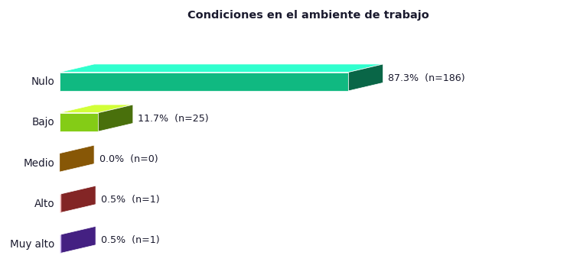
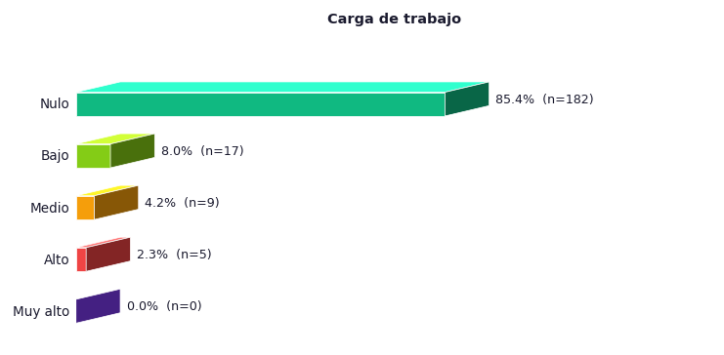
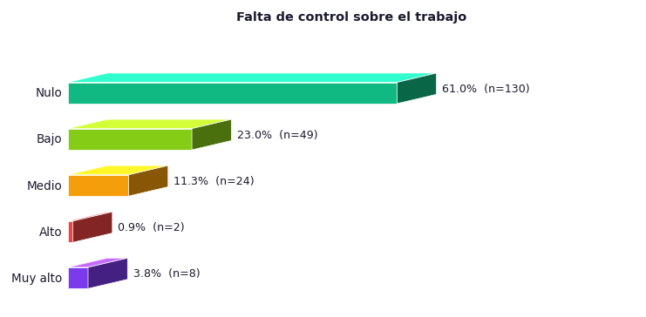
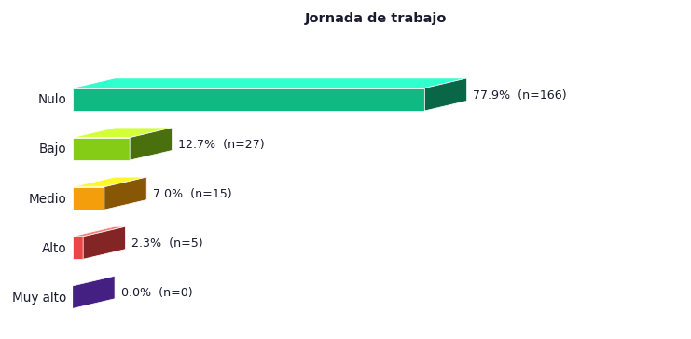
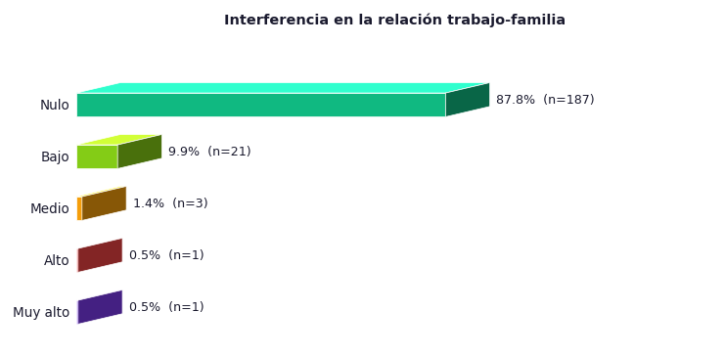
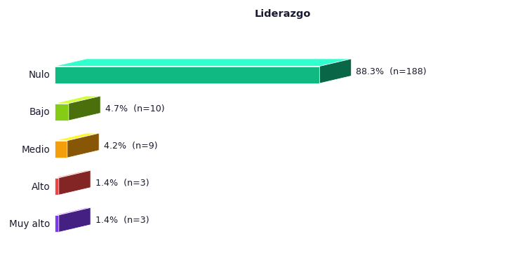
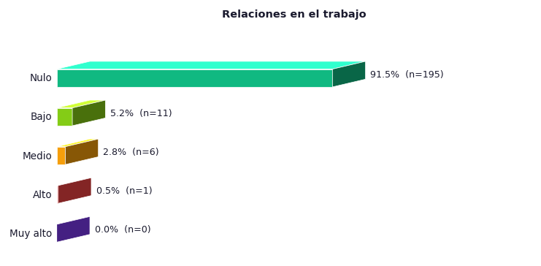
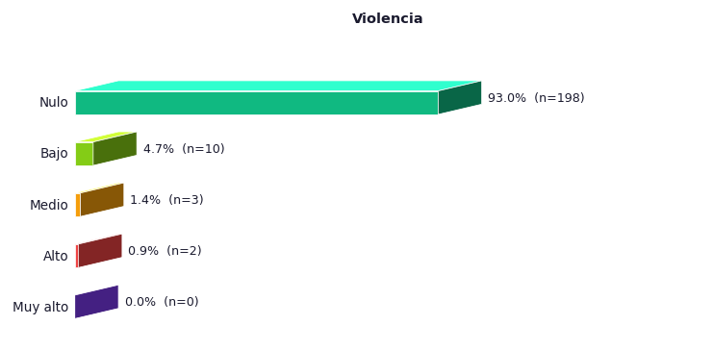
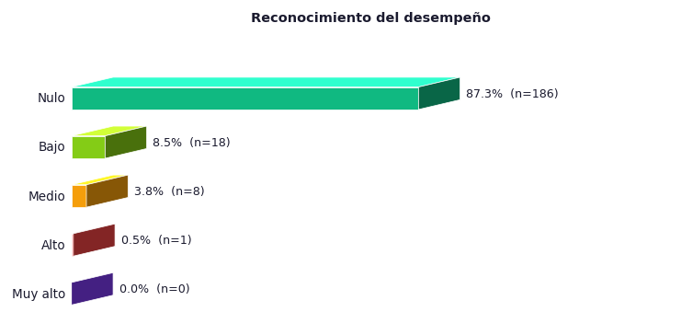
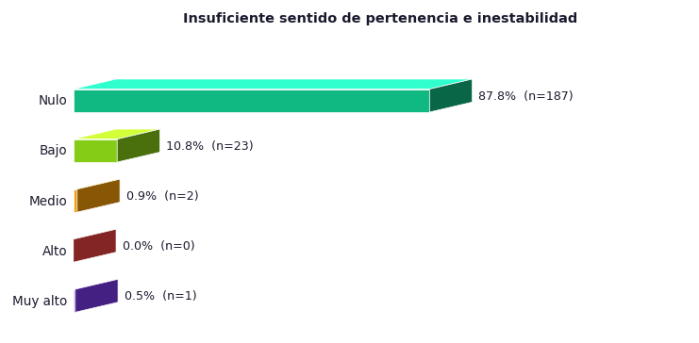

9.5. Áreas prioritarias
Distribución de niveles individuales por área. Las áreas con N menor al umbral de confidencialidad se reservan y no participan del ranking. Los porcentajes se calculan sobre el N válido de cada área. Denominador: Cuestionarios Guía III válidos del área.
Área | N válido | Nulo % | Bajo % | Medio % | Alto % | Muy alto % | Medio o superior % | Alto o Muy alto % | Prioridad
Calidad | 29 | 75.9% | 17.2% | 0.0% | 6.9% | 0.0% | 6.9% | 6.9% | 1°
Materiales | 44 | 75.0% | 15.9% | 4.5% | 4.5% | 0.0% | 9.1% | 4.5% | 2°
Manufactura | 115 | 86.1% | 13.0% | 0.9% | 0.0% | 0.0% | 0.9% | 0.0% | 3°
Mantenimiento | 5 | 100.0% | 0.0% | 0.0% | 0.0% | 0.0% | 0.0% | 0.0% | 4°

Áreas reservadas por confidencialidad (N menor al umbral de 5): Ci (N=1), Ehs (N=1), Finanzas (N=2), Gerencia (N=1), Ing De Producto (N=4), Ing Proceso (N=3), It (N=3), Recursos Humanos (N=1), Rh (N=4)

9.6. Violencia laboral (resumen)
Resultado oficial del dominio Violencia (ítems 57-64). Los resultados identifican indicadores de riesgo: el cuestionario no sustituye una investigación de hechos ni determina por sí solo víctimas, responsables o conductas comprobadas.
Nivel | N | %
Nulo / Despreciable | 198 | 93.0%
Bajo | 10 | 4.7%
Medio | 3 | 1.4%
Alto | 2 | 0.9%
Muy alto | 0 | 0.0%

Denominador: Cuestionarios válidos (dominio Violencia, ítems 57-64) (N = 213). Personal en Alto o Muy alto: 0.9%.

10. Conclusiones
Con base en los resultados obtenidos mediante la aplicación de la Guía de Referencia III de la NOM-035-STPS-2018, correspondiente a 213 trabajadores evaluados, se presentan las siguientes conclusiones.
De conformidad con el apartado III.4 de la Guía de Referencia III, el nivel de riesgo se determina a partir de la calificación de cada cuestionario individual. Las acciones para el control de los factores de riesgo psicosocial se establecen con base en los criterios de la Tabla 7, la cual contempla la implementación o fortalecimiento de un Programa de intervención para los niveles Medio, Alto y Muy alto.

10.1. Calificación final

De los 213 trabajadores evaluados, 10 personas (4.7 %) obtuvieron una calificación final individual en los niveles Medio, Alto o Muy alto. En consecuencia, los resultados muestran la necesidad de establecer o fortalecer acciones para el control de los factores de riesgo psicosocial mediante un Programa de intervención, conforme a los criterios de la Tabla 7 de la Guía de Referencia III.
Dentro de este grupo, 5 trabajadores (2.3 %) se ubicaron en los niveles Alto o Muy alto, por lo que requieren una atención prioritaria mediante el análisis de las categorías y dominios correspondientes, a fin de determinar las acciones de intervención más adecuadas.
El nivel individual con mayor frecuencia fue Nulo, con 174 trabajadores (81.7 %). Este resultado corresponde a la moda de la distribución de los cuestionarios individuales y se presenta únicamente como un indicador descriptivo; no constituye una calificación oficial global del centro de trabajo.

Muestra | Requieren Programa de intervención (M+A+MA) | Prioridad interna (Alto+Muy alto) | Nivel predominante
213 | 10 (4.7%) | 5 (2.3%) | Nulo

10.2. Análisis por categoría
A continuación, se presentan las cinco categorías evaluadas, ordenadas de mayor a menor porcentaje de población en niveles Alto y Muy alto (indicador interno de priorización).
Categoría | Nivel predominante | % Programa de intervención (M+A+MA) | % Alto+Muy alto | Prioridad
Factores propios de la actividad | Nulo | 14% | 1% | 1°
Organización del tiempo de trabajo | Nulo | 4% | 1% | 2°
Liderazgo y relaciones en el trabajo | Nulo | 4% | 1% | 3°
Ambiente de trabajo | Nulo | 1% | 1% | 4°
Entorno organizacional | Nulo | 3% | 0% | 5°

10.3. Análisis por dominio
Los dominios se presentan ordenados de mayor a menor porcentaje de población en niveles Alto y Muy alto, permitiendo identificar los aspectos específicos del entorno laboral que concentran mayor riesgo psicosocial.
Dominio | Nivel predominante | % Programa de intervención (M+A+MA) | % Alto+Muy alto | Prioridad
Falta de control sobre el trabajo | Nulo | 16% | 5% | 1°
Liderazgo | Nulo | 7% | 3% | 2°
Jornada de trabajo | Nulo | 9% | 2% | 3°
Carga de trabajo | Nulo | 7% | 2% | 4°
Interferencia en la relación trabajo-familia | Nulo | 2% | 1% | 5°
Violencia | Nulo | 2% | 1% | 6°
Condiciones en el ambiente de trabajo | Nulo | 1% | 1% | 7°
Reconocimiento del desempeño | Nulo | 4% | 0% | 8°
Relaciones en el trabajo | Nulo | 3% | 0% | 9°
Insuficiente sentido de pertenencia e inestabilidad | Nulo | 1% | 0% | 10°

En síntesis, el 4.7% de los trabajadores evaluados obtuvo una calificación final en niveles Medio, Alto o Muy alto, por lo que se requiere la adopción de acciones mediante un Programa de intervención, conforme a la Tabla 7 del apartado III.4 de la Guía III. La categoría que concentra el mayor porcentaje de trabajadores en niveles Alto y Muy alto es "Factores propios de la actividad", y el dominio con mayor prioridad de atención es "Falta de control sobre el trabajo". Se recomienda implementar las acciones descritas en la sección 11 de este informe, priorizando las áreas identificadas.

11. Recomendaciones

11.1. Recomendaciones generales
Acción | Descripción
Establecer o actualizar la política de prevención de riesgos psicosociales | Formular, documentar y difundir una política empresarial que declare el compromiso del patrón con la identificación, prevención y control de los factores de riesgo psicosocial y la violencia laboral, de conformidad con el Apartado 5.1 de la NOM-035-STPS-2018.
Comunicar los resultados del diagnóstico a los trabajadores | Presentar de manera accesible y comprensible los resultados de la evaluación a todos los colaboradores, garantizando transparencia y fomentando la participación activa en el diseño e implementación de las medidas de mejora.
Implementar un programa de capacitación y sensibilización | Diseñar e impartir talleres y cursos dirigidos a todos los niveles jerárquicos sobre identificación de factores de riesgo psicosocial, manejo del estrés, comunicación asertiva y prevención de la violencia laboral.
Establecer mecanismos de atención a trabajadores | Crear o fortalecer canales confidenciales para que los trabajadores puedan reportar situaciones de riesgo psicosocial o violencia laboral, con procedimientos claros de atención, seguimiento y resolución.
Constituir o activar la Comisión de Seguridad e Higiene | Asegurar el funcionamiento efectivo de la Comisión de Seguridad e Higiene, incorporando en su agenda el seguimiento de los factores de riesgo psicosocial identificados y las acciones correctivas correspondientes.
Elaborar un plan de acción con metas y responsables | Documentar un plan de intervención que establezca acciones específicas, plazos de implementación, indicadores de seguimiento y responsables designados para cada área de mejora identificada en el presente diagnóstico.
Promover el equilibrio trabajo-familia | Revisar la organización de las jornadas, horarios y cargas de trabajo para favorecer la conciliación entre la vida laboral y personal de los colaboradores, incluyendo políticas de flexibilidad donde sea operativamente viable.
Fortalecer los canales de comunicación interna | Implementar mecanismos efectivos de comunicación bidireccional entre la dirección, mandos medios y operativos, promoviendo la retroalimentación, la participación en la toma de decisiones y el reconocimiento del desempeño.
Identificar y apoyar a trabajadores que requieran atención clínica | Establecer un protocolo de detección y canalización de colaboradores que presenten indicadores de afectación a la salud mental derivados de la exposición a factores de riesgo psicosocial, brindando acceso a servicios de salud.
Programar una reevaluación periódica | Realizar una nueva aplicación de la Guía de Referencia III en un plazo no mayor a 12 meses, con el fin de evaluar la efectividad de las medidas implementadas y actualizar el diagnóstico de riesgo psicosocial del centro de trabajo.

11.2. Recomendaciones específicas

1. Falta de control sobre el trabajo (5%)
Empoderar a los empleados para que tengan mayor control sobre su trabajo mejora tanto su satisfacción como la productividad del centro de trabajo.
- Delegación de responsabilidades: Distribuir las tareas de manera equitativa entre los empleados, otorgando mayor autonomía en la toma de decisiones dentro de su ámbito laboral.
- Formación continua: Implementar programas de capacitación técnica y de gestión que fortalezcan las habilidades de los trabajadores, permitiéndoles tomar decisiones informadas y oportunas en el día a día.
- Uso de herramientas digitales de gestión: Incorporar software que permita a los empleados organizar sus tareas, priorizar actividades y gestionar su carga de trabajo de manera más eficiente.
- Participación en la toma de decisiones: Fomentar que los trabajadores participen activamente en la mejora de procesos productivos, dándoles voz en las decisiones operativas.
- Retroalimentación constante: Proporcionar comentarios frecuentes y constructivos para que los empleados ajusten su desempeño según los objetivos y estándares de calidad de la empresa.
- Plan de capacitación: Mejorar/implementar planes de capacitación por colaborador y por área, utilizando metodologías probadas que favorezcan el crecimiento dentro de la empresa y la retroalimentación del desarrollo ocupacional.
- Fortalecer los otros dominios: Capacitar a los colaboradores en la organización del tiempo y actividades; limitar el incremento en esta categoría o afectarla positivamente mediante estudios periódicos de tiempo y carga de trabajo.

2. Liderazgo (3%)
El liderazgo efectivo es un pilar fundamental del entorno organizacional. Desarrollar líderes competentes y empáticos reduce el ausentismo, mejora la cohesión de los equipos y eleva los indicadores de calidad.
- Programa de desarrollo de habilidades directivas: Diseñar e implementar talleres de liderazgo situacional, comunicación asertiva, gestión de conflictos y motivación de equipos dirigidos a todos los mandos medios y supervisores.
- Sesiones de retroalimentación periódica (one-on-one): Establecer reuniones individuales regulares entre supervisor y colaborador para revisar objetivos, reconocer logros y atender dificultades de manera oportuna.
- Diagnóstico del estilo de liderazgo por área: Aplicar instrumentos de evaluación (360°) para identificar estilos de liderazgo y áreas de oportunidad en cada equipo, priorizando las intervenciones donde el impacto sea mayor.
- Fomento del liderazgo participativo: Promover que los líderes involucren a su equipo en la toma de decisiones operativas, generando mayor compromiso y sentido de pertenencia.
- Mecanismo de reporte confidencial: Crear o fortalecer un canal seguro para que los colaboradores reporten prácticas de liderazgo negativo, con procedimientos claros de atención y seguimiento sin represalias.
- Reconocimiento formal del desempeño de los líderes: Incluir indicadores de clima organizacional y satisfacción del equipo dentro de los criterios de evaluación del desempeño de los supervisores y mandos medios.

3. Carga de trabajo (2%)
Una gestión adecuada de la carga de trabajo es esencial para preservar la salud de los colaboradores y mantener los estándares de calidad y productividad del centro de trabajo.
- Redistribuir responsabilidades de manera equitativa: Asegurarse de que la carga laboral esté balanceada entre todos los trabajadores, evitando la sobrecarga en ciertos puestos clave o empleados específicos, lo que mejorará tanto la eficiencia como la moral del equipo.
- Automatizar procesos repetitivos: Implementar tecnologías automatizadas en tareas repetitivas dentro de la línea de producción, permitiendo a los empleados concentrarse en labores más críticas y de valor añadido, reduciendo la fatiga.
- Monitorear la carga de trabajo continuamente: Realizar evaluaciones periódicas de la carga laboral en las diferentes etapas de la línea de producción, ajustando las asignaciones en función de la demanda y capacidades reales del equipo.
- Contratar personal adicional en picos de demanda: Durante momentos de alta demanda, aumentar temporalmente la plantilla para aliviar la presión sobre los trabajadores permanentes y evitar retrasos en las entregas.
- Establecer límites claros a las horas de trabajo: Regular el uso de horas extras y asegurar que los empleados tomen descansos adecuados durante la jornada para prevenir la fatiga, lo que es crucial donde la precisión y seguridad son fundamentales.
- Fortalecer los otros dominios: Se recomiendan estudios periódicos de tiempo y carga de trabajo; mejorar los mecanismos de delegación de actividades, capacitación en objetivos del puesto o KPI/OKR; capacitar a los colaboradores en la organización del tiempo y las actividades.

4. Jornada de trabajo (2%)
Una adecuada gestión de la jornada laboral es esencial para garantizar la productividad y el bienestar de los trabajadores.
- Implementación de horarios flexibles: Permitir que los empleados ajusten su jornada laboral dentro de los límites establecidos, facilitando un mejor equilibrio entre sus responsabilidades personales y profesionales.
- Limitación de horas extras: Restringir las horas de trabajo adicionales y asegurar que se respeten los periodos de descanso, evitando la fatiga acumulada y mejorando la seguridad en el trabajo.
- Rotación de turnos equitativa: Establecer un sistema que alterne entre turnos diurnos y nocturnos de manera equitativa, garantizando que los empleados tengan tiempo suficiente para descansar.
- Optimización de las pausas laborales: Promover el uso eficiente de los descansos durante la jornada, asegurando que los trabajadores tengan tiempo adecuado para recuperarse y contribuyendo a su bienestar general.
- Políticas claras de jornada y días de descanso: Documentar y comunicar con claridad los horarios, turnos y días de descanso obligatorios, evitando ambigüedades que deriven en jornadas prolongadas no planeadas.

5. Condiciones en el ambiente de trabajo (1%)
En el sector industrial, las condiciones físicas del ambiente de trabajo impactan directamente en la seguridad, la salud y el rendimiento de los colaboradores.
- Evaluación ergonómica de los puestos de trabajo: Realizar una revisión sistemática de la postura, herramientas y equipos utilizados en cada puesto, corrigiendo factores que puedan generar sobrecarga física o riesgo de lesiones musculoesqueléticas.
- Control de ruido, iluminación y temperatura: Medir periódicamente los niveles de ruido, iluminación y temperatura en las áreas de trabajo, implementando las mejoras técnicas necesarias para mantenerlos dentro de los límites normativos.
- Programa de mantenimiento preventivo de instalaciones: Establecer un calendario de mantenimiento preventivo de maquinaria, equipos e instalaciones para reducir fallas que generen condiciones inseguras o interrupciones en el flujo de trabajo.
- Orden y limpieza bajo metodología 5S: Implementar o reforzar la metodología 5S en todas las áreas de producción, asegurando espacios ordenados, limpios y libres de obstáculos que puedan representar un riesgo físico.
- Espacios dignos de descanso y servicios: Asegurar que los comedores, sanitarios y áreas de descanso se encuentren en condiciones óptimas de higiene y comodidad, contribuyendo al bienestar integral del colaborador.
- Fortalecer la cultura de reporte de condiciones inseguras: Implementar un mecanismo accesible y sin represalias para que los colaboradores reporten condiciones físicas de riesgo, con seguimiento documentado y tiempos de respuesta comprometidos.

6. Interferencia en la relación trabajo-familia (1%)
Cuando el tiempo y la energía que demanda el trabajo invaden sistemáticamente el espacio personal y familiar, se afecta tanto el bienestar del colaborador como su desempeño laboral sostenido.
- Políticas de desconexión digital: Establecer lineamientos que limiten la comunicación laboral (llamadas, mensajes, correos) fuera del horario de trabajo, salvo emergencias justificadas.
- Permisos flexibles para asuntos familiares: Facilitar permisos o ajustes de horario ante situaciones familiares imprevistas, con un proceso de solicitud claro y sin represalias.
- Anticipación de cambios de horario: Comunicar con la mayor anticipación posible los cambios de turno o jornada, para que los trabajadores puedan organizar sus responsabilidades personales.
- Espacios de conciliación trabajo-familia: Difundir y, donde sea viable, ampliar prestaciones que apoyen la conciliación (guarderías, horarios escalonados, trabajo remoto parcial).
- Monitoreo de horas extra por área: Dar seguimiento periódico a las áreas con mayor incidencia de horas extra o trabajo en días de descanso, e intervenir antes de que se normalicen como práctica.

7. Violencia (1%)
La prevención y atención de la violencia laboral es una obligación legal y ética de la organización, y su abordaje oportuno protege la salud mental y la dignidad de todos los colaboradores.
- Difusión y actualización del protocolo de prevención de violencia laboral: Asegurar que todos los colaboradores conozcan el protocolo de atención a violencia laboral, los canales de reporte y los derechos que les asisten, actualizándolo conforme a la normativa vigente.
- Capacitación en identificación y prevención de violencia: Impartir talleres a todos los niveles jerárquicos sobre tipos de violencia laboral (física, psicológica, sexual), factores de riesgo y estrategias de prevención.
- Atención psicológica a personas afectadas: Garantizar acceso a servicios de apoyo psicológico confidencial para colaboradores que hayan sido víctimas de violencia laboral, facilitando su recuperación y reincorporación.
- Investigación formal de casos reportados: Establecer un procedimiento claro, justo y sin represalias para investigar y resolver los casos de violencia reportados, con documentación de resultados y seguimiento.
- Cultura de cero tolerancia: Reforzar el mensaje institucional de cero tolerancia hacia cualquier forma de violencia laboral, con sanciones claras y comunicadas a todos los colaboradores.

Matriz de intervención
Matriz derivada del ranking de dominios oficiales. Las acciones citan la Tabla 7 de la Guía de Referencia III; responsables y plazos deben ser asignados por el centro de trabajo. Población = trabajadores en Medio o superior del dominio.

12. Datos del responsable de la evaluación

12. Responsables de la implementación y seguimiento
La implementación de las medidas de prevención, control e intervención derivadas de los resultados de la evaluación deberá realizarse de manera coordinada entre los responsables técnicos externos y las áreas internas del centro de trabajo. Las acciones deberán integrarse al Programa de intervención, asignando responsables, plazos, indicadores, metas y evidencias de cumplimiento.
La responsabilidad del cumplimiento de la NOM-035-STPS-2018 corresponde al patrón y a los representantes designados por el centro de trabajo. La participación de los consultores externos tiene carácter técnico, metodológico y de acompañamiento, sin sustituir las obligaciones legales y operativas de la organización.
12.1. Coordinación técnica y metodológica
Carlos Alberto González Becerra
Capacitador Externo registrado ante la Secretaría del Trabajo y Previsión Social
Registro: IAI-17117Q25-026
Responsabilidades:
Coordinar técnicamente la interpretación de los resultados.
Verificar que las acciones propuestas sean congruentes con los hallazgos de la Guía de Referencia I y la Guía de Referencia III.
Asesorar en la integración del Programa de intervención.
Proponer indicadores para el seguimiento de las acciones preventivas y correctivas.
Orientar la revisión de la política de prevención de riesgos psicosociales.
Dar acompañamiento técnico en la difusión de resultados y campañas de sensibilización.
Verificar la congruencia metodológica de los informes, matrices de intervención y evidencias documentales.
Participar en la revisión del avance y efectividad de las medidas implementadas.
12.2. Consultoría en el análisis de resultados y recomendaciones operativas y organizacionales
Ing. Luis Olivares
Consultor en mejora organizacional y operativa
Responsabilidades:
Traducir los resultados de categorías, dominios y áreas prioritarias en acciones aplicables a la operación.
Formular recomendaciones específicas para las áreas de producción, operaciones, calidad, mantenimiento, logística y áreas administrativas.
Proponer mejoras en procesos, organización del trabajo, comunicación operativa y coordinación entre áreas.
Asesorar en el diseño de medidas relacionadas con jornadas, rotación de turnos, pausas, descansos y cobertura de personal.
Apoyar en la definición de indicadores operativos y de calidad vinculados con las medidas de intervención.
Evaluar la viabilidad técnica de las recomendaciones antes de su implementación.
12.3. Responsable interno del centro de trabajo
[Nombre del responsable interno]
[Puesto]
[Área]
Será responsable de:
Diseñar y coordinar internamente la ejecución del Programa de intervención.
Gestionar los recursos humanos, materiales y administrativos necesarios.
Convocar a las áreas responsables.
Vigilar el cumplimiento de los plazos establecidos.
Integrar y conservar las evidencias de implementación.
Informar a la dirección sobre los avances, dificultades y resultados.
Coordinar la comunicación de las acciones a los trabajadores.
Canalizar y atender a los casos individuales identificados en ATS, Violencia laboral y alto y muy alto.
Dar seguimiento a los mecanismos de queja, atención y canalización.

Anexo técnico

A.T.1. Bloques internos de captura (análisis complementario no normativo)
Los bloques D1-D14 corresponden a la organización interna del cuestionario y no son unidades de calificación de la NOM-035; su semáforo es únicamente referencial.
Clave | Bloque | Dominio oficial | Promedio
D1 | Carga de trabajo | Condiciones en el ambiente de trabajo | 1.7/20
D2 | Ritmo de trabajo | Carga de trabajo | 1.5/12
D3 | Esfuerzo mental | Carga de trabajo | 3.7/16
D4 | Actividades y responsabilidades | Carga de trabajo | 1.7/16
D5 | Jornada de trabajo | Jornada de trabajo / Interferencia en la relación trabajo-familia | 1.7/24
D6 | Decisiones en el trabajo | Falta de control sobre el trabajo | 7.2/24
D7 | Cambios en el trabajo | Falta de control sobre el trabajo | 1.5/8
D8 | Capacitacion | Liderazgo / Falta de control sobre el trabajo | 1.2/24
D9 | Subordinacion | Liderazgo | 2.6/20
D10 | Relaciones con los companeros | Relaciones en el trabajo | 2.7/20
D11 | Rendimiento y reconocimiento | Reconocimiento del desempeño / Insuficiente sentido de pertenencia e inestabilidad | 3.3/40
D12 | Violencia laboral | Violencia | 1.7/32
D13 | Atencion a clientes y usuarios | Carga de trabajo | 1.9/16
D14 | Actitudes de las personas que supervisa | Relaciones en el trabajo | 1.6/16

A.T.2. Guía I — desglose por reactivo
Tablas exhaustivas por pregunta (frecuencias por sexo). Se presentan en anexo técnico por su nivel de detalle; el resumen oficial está en la sección 8 del informe.

Sección I: Acontecimientos traumáticos severos
# | Pregunta | H  Sí | H  No | M  Sí | M  No | Total  Sí | Total  No
1 | Accidente que tenga como consecuencia la muerte, la pérdida de un miembro o una lesión grave. | 0 | 148 | 0 | 58 | 0 | 207
2 | Asaltos. | 0 | 148 | 0 | 58 | 0 | 207
3 | Actos violentos que derivaron en lesiones graves. | 0 | 148 | 0 | 58 | 0 | 207
4 | Secuestro. | 0 | 148 | 0 | 58 | 0 | 207
5 | Amenazas. | 0 | 148 | 0 | 58 | 0 | 207
6 | Cualquier otro que ponga en riesgo su vida o salud, y/o la de otras personas. | 0 | 148 | 0 | 58 | 0 | 207

Sección II: Recuerdos persistentes sobre el acontecimiento
Sin preguntas registradas para esta sección.

Sección III: Esfuerzo por evitar circunstancias parecidas o asociadas al acontecimiento
Sin preguntas registradas para esta sección.

Sección IV: Afectación
Sin preguntas registradas para esta sección.

A.T.3 Dimensiones (indicador descriptivo)
Indicador descriptivo. La NOM-035-STPS-2018 no establece puntos de corte por dimensión.
# | Dimensión | Dominio | N | % promedio | % mediana
1 | Condiciones peligrosas e inseguras | Condiciones en el ambiente de trabajo | 213 | 7.9% | 0.0%
2 | Condiciones deficientes e insalubres | Condiciones en el ambiente de trabajo | 213 | 11.9% | 12.5%
3 | Trabajos peligrosos | Condiciones en el ambiente de trabajo | 213 | 4.1% | 0.0%
4 | Cargas cuantitativas | Carga de trabajo | 213 | 14.5% | 0.0%
5 | Ritmos de trabajo acelerado | Carga de trabajo | 213 | 13.0% | 0.0%
6 | Carga mental | Carga de trabajo | 213 | 24.7% | 16.7%
7 | Cargas psicológicas emocionales | Carga de trabajo | 15 | 15.0% | 8.3%
8 | Cargas de alta responsabilidad | Carga de trabajo | 213 | 12.1% | 0.0%
9 | Cargas contradictorias o inconsistentes | Carga de trabajo | 213 | 8.6% | 0.0%
10 | Falta de control y autonomía sobre el trabajo | Falta de control sobre el trabajo | 213 | 35.6% | 37.5%
11 | Limitada o nula posibilidad de desarrollo | Falta de control sobre el trabajo | 213 | 19.2% | 12.5%
12 | Insuficiente participación y manejo del cambio | Falta de control sobre el trabajo | 213 | 18.8% | 12.5%
13 | Limitada o inexistente capacitación | Falta de control sobre el trabajo | 213 | 6.6% | 0.0%
14 | Jornadas de trabajo extensas | Jornada de trabajo | 213 | 4.8% | 0.0%
15 | Influencia del trabajo fuera del centro laboral | Interferencia en la relación trabajo-familia | 213 | 6.6% | 0.0%
16 | Influencia de las responsabilidades familiares | Interferencia en la relación trabajo-familia | 213 | 10.3% | 0.0%
17 | Escasa claridad de funciones | Liderazgo | 213 | 4.4% | 0.0%
18 | Características del liderazgo | Liderazgo | 213 | 13.1% | 5.0%
19 | Relaciones sociales en el trabajo | Relaciones en el trabajo | 213 | 13.7% | 10.0%
20 | Deficiente relación con los colaboradores que supervisa | Relaciones en el trabajo | 42 | 8.1% | 0.0%
21 | Violencia laboral | Violencia | 213 | 5.3% | 0.0%
22 | Escasa o nula retroalimentación del desempeño | Reconocimiento del desempeño | 213 | 12.2% | 0.0%
23 | Escaso o nulo reconocimiento y compensación | Reconocimiento del desempeño | 213 | 7.7% | 0.0%
24 | Limitado sentido de pertenencia | Insuficiente sentido de pertenencia e inestabilidad | 213 | 3.8% | 0.0%
25 | Inestabilidad laboral | Insuficiente sentido de pertenencia e inestabilidad | 213 | 10.3% | 0.0%

